**Java Web开发**

**实验四**

**作业报告**

|  |  |
| --- | --- |
| 学 院 | 计算机 |
| 所在系 班 级 | 2017软件工程系10班 |
| 学 号 姓 名 | 04172104欧建杰 |
| 指 导 教 师 | 郭晓燕 |
| 完 成 时 间 | 2019年4月1日 |

# 实验题目

实验内容：

1. 将实验三的三题进行改写，在Servlet控制器中获取信息，验证后根据具体情况跳转到对应页面，成功请求转发到成功页面，否则重定向跳转到失败页面（可将动态验证码添加在页面上）

* 登录页面，提交用户名、密码及身份

改写一：支持中文，确保两种表单提交方式（get、post）都支持中文，另外对程序的空对象情况进行处理。

改写二：比如登录页面除了之前的用户名、密码另外再加上所在专业（计算机、软件工程及网络工程，单选框或下拉列表框皆可），登录成功后根据身份进行跳转，进入对应的页面，页面需显示****专业学号姓名。登录失败转向失败页面，并进行报错！

# 分析与设计

跟实验三一样，有check.jsp register.html success.jsp fail.jsp。

# 关键源码（部分）

Check.jsp：

<%

String Rid = request.getParameter("id"); //获取

String Rpwd = request.getParameter("pdw");

String Rsel = request.getParameter("select1");

**if**( !Rid.equals("") && Rid.length()<=8 && Rid.length()>=6

&& !Rpwd.equals("") && Rpwd.length()==6)

{

request.setAttribute("Rid",Rid);//保存

request.setAttribute("Rsel",Rsel);

request.getRequestDispatcher("success.jsp").forward(request, response);//请求转发

}

**else**

{

response.sendRedirect("fail.jsp");//重定向

}

%>

# 运行效果图

# 

成功（请求转发）：

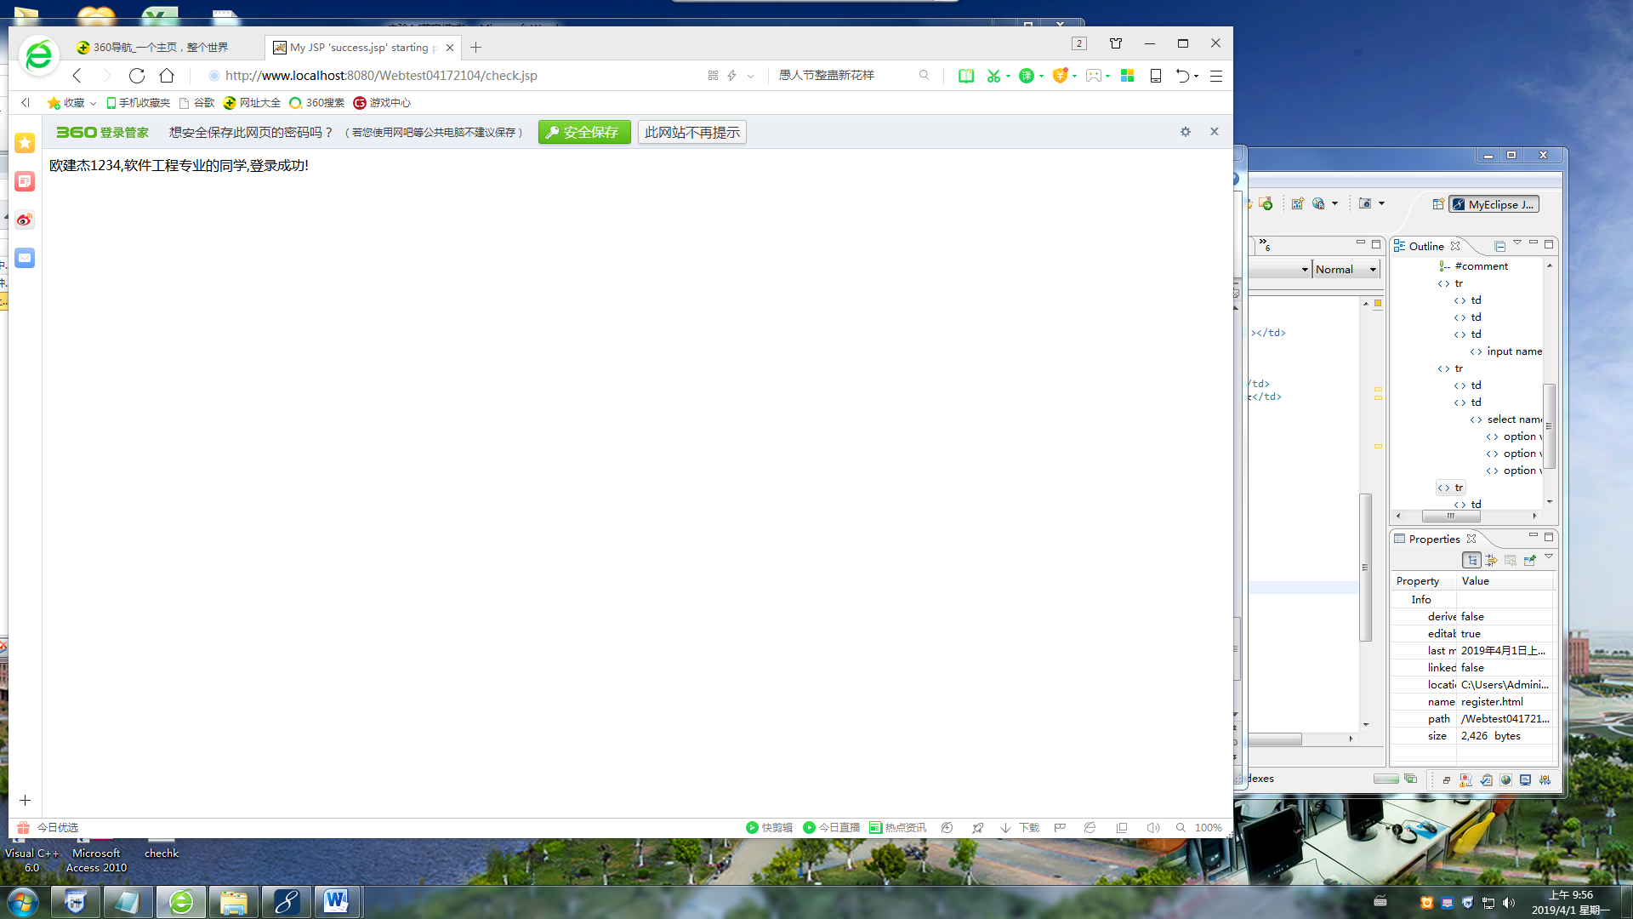

失败（重定向）：

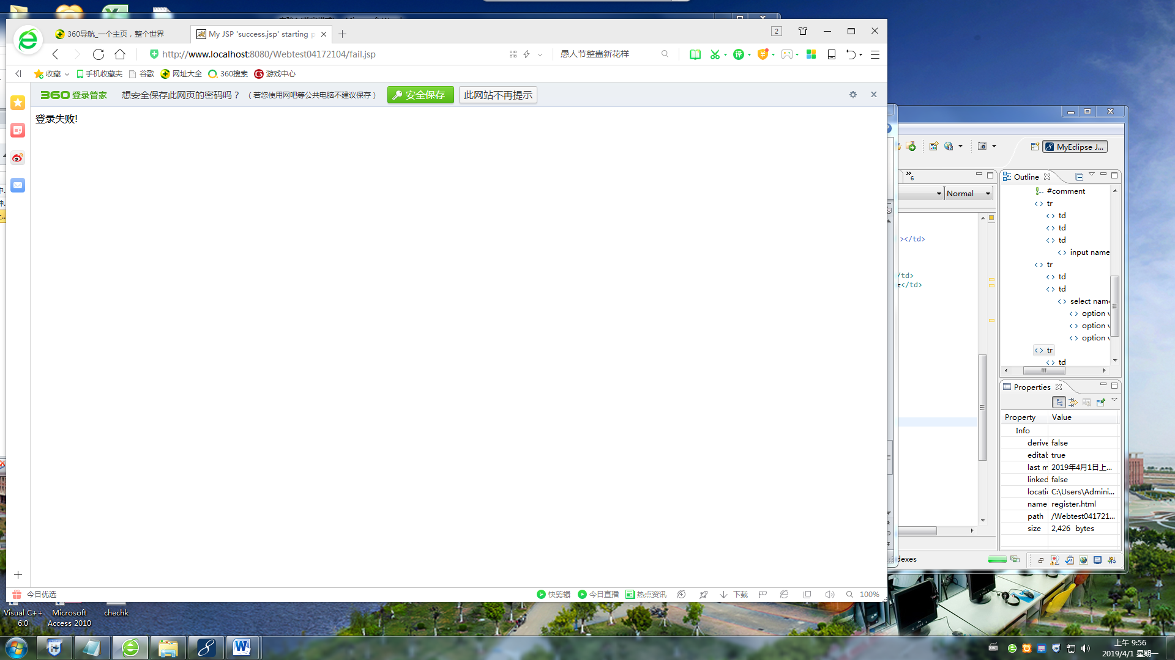

# 收获与问题

搞清了重定向和请求转发的区别。也知道了要在success.jsp里要加<%request.setCharacterEncoding(“UTF-8”) %>